Репетицию Парада Победы ветераны увидели с трибун Красной площади
07.05.2015
Приглашения из рук участников проекта «Активный гражданин» получили 35 ветеранов

Это было уникальное зрелище! В генеральной репетиции Парада в Москве было задействовано свыше 140 единиц вертолетов и самолетов, пешие парадные расчеты и бронированная техника. По Красной площади Москвы торжественным строем прошло более 15 тысяч солдат и офицеров ВС России…Количество мест на генеральную репетицию парада было ограничено, а приглашения не поступали в свободную продажу. Так что попасть на Красную площадь в Москве в этот день могли только те, кто принимал активное участие в жизни города. Тысячу мест из 5 тыс. на трибунах заняли «активные граждане» или приглашенные ими ветераны. Обладателями 800 пригласительных билетов на Парад Победы в Москве стали победители акции «На парад!». Их выбрали из тех, кто принимал участие во всех общегородских голосованиях проекта с 11 марта по 20 апреля. Еще 200 приглашений были распространены за баллы через магазин поощрений проекта «Активный гражданин».
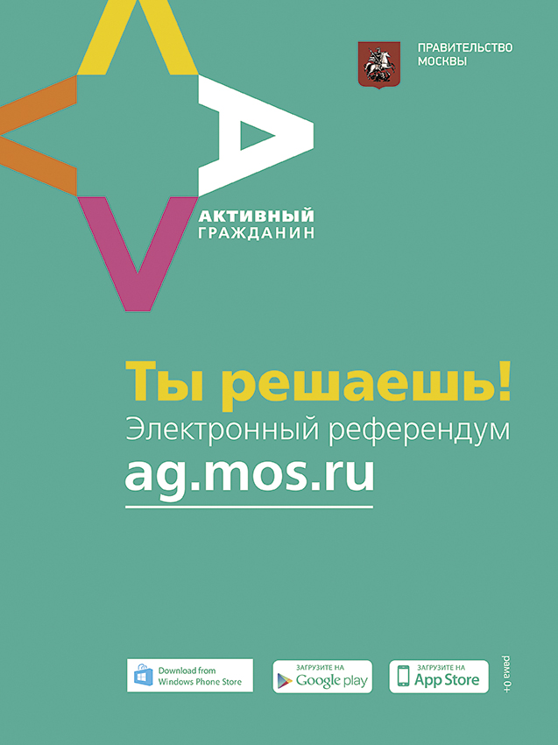

Адрес страницы: http://filevsky-park.mos.ru/presscenter/news/detail/1828028.html
Управа района Филевский парк города Москвы

